- AU CAMEROUN, LES DROITS DE L’HOMME LES PLUS AFFECTES PAR LA CORRUPTION SONT LES DROITS A LA JUSTICE A L’EDUCATION ET A LA SANTE.
Le caractère endémique de la corruption au Cameroun est tel qu’il soit un frein au développement à la jouissance des droits de l’homme, en général et des personnes vulnérable encore plus Au moment où les usagers se voient contraints de verser illégalement dans les brigades de gendarmerie et Commissariats de police, les frais d’enquêtes suite aux plaintes introduites dans ces Services, il y a lieu de rappeler que dans presque tous les marchés de l’Extrême Nord, il existe un phénomène tous azimuts d’exploitation inacceptable des masses villageoises. Au lieu d’en dénoncer suite aux cris de détresse des victimes, nous avons pris l’initiative de faire des descentes dans ces lieux, besoin d’exploiter tous les indices palpables de ces raids surannés qui rappellent à la conscience collective qu’il existe à l’arrière pays de farouches résistances à la croisade contre la corruption. Lorsque nos forces de sécurité qui restent à l’échelle nationale, le corps de métier le mieux payé, le plus motivé, le mieux entretenu, versent dans ce type terrorisme moral et psychologique des masses sensées bénéficier de leur protection, nous estimons qu’il est urgent de réagir. (Illustration d’extorsion force armée )
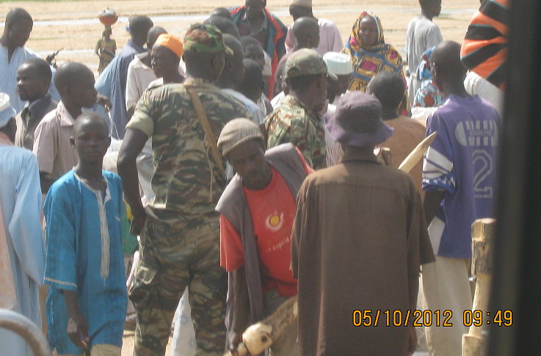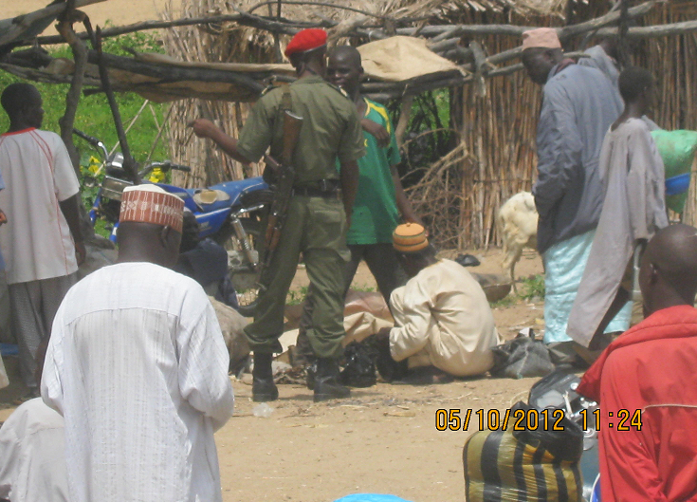
(Agent de collecte d’impôt corruption)
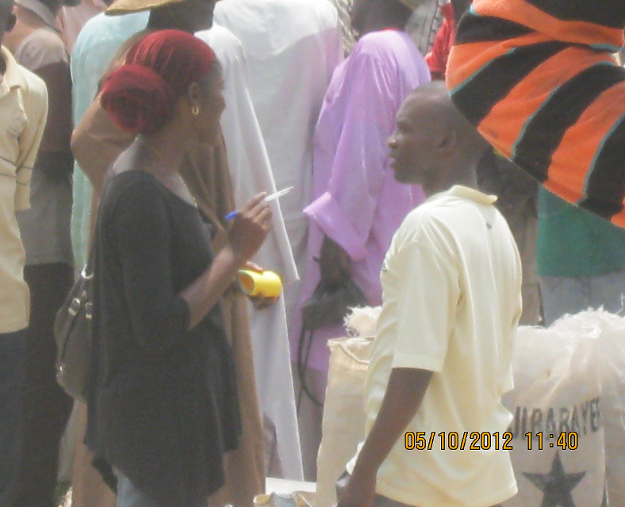

- LES FEMMES
Au Cameroun, les effets de la corruption sur les droits à la justice des femmes se traduisent par des iniquités graves dans le partage des biens lié aux divorces. Ces iniquités se constatent également dans les droits de succession. Les veuves, même mères sont très souvent dépossédées de leurs biens par des décisions de justice contraires à la loi.
Les associations paysannes de femmes qui exercent dans l’agriculture et l’élevage ont du mal à accroitre leur capacité productives à cause des détournements des crédits et subventions, à elles destinées, par des fonctionnaires véreux.

- LES ENFANTS
Il ya quelques années le président de la république du Cameroun a décrété la gratuité des écoles maternelles et primaires publiques. Mais des chefs d’établissements sans scrupule, extorquent de l’argent aux parents pour des frais imaginaires, obligeant les indigents à maintenir leurs enfants en situation de non scolarisation.

- PERSONNES AGEES
- La prise en charge des personnes âgées souffre depuis des années de la fermeture des maisons de retraite au rang des quelles le centre Betani Vacan à Yaoundé. Sis la crise économique était évoquée comme cause de cette situation. Depuis la reprise économique, notamment par l’atteinte du point d’achèvement de l’initiative PPTE en 200 …, aucun de ces centres n’a recouvert ses portes, pourtant le budget d’investissement du ministère Camerounais des affaires sociales n’est jamais réalisé et ce n’est pas faute de crédits.
- Population autochtones (pygmées).
Le foret constitue l’habitat naturel des pygmées et ces derniers le revendiquent malgré les efforts de modernisation consentis à leur égard. Car ils commencent à subir le refaits de la déforestation, pour tant l’exploitation forestière régie par des textes de loi en protection de nos forets. En réalité les abattages sauvages qui subissent nos forets résultent de la corruption qui met en scène. Les exploitants forestiers et les autorités administrations qui interviennent dans la chaine de protection et d’exploitation de forets camerounaise.

- PRATIQUES DE LUTTES CONTRE LA CORRUPTION EN PRO ET PROTEGEANT LES DROITS DE L’HOMME.
- Fédérer les groupes vulnérables en associations de défense de leurs droits respectifs.
- Travailler en étroite collaboration avec les journaux d’investigation pour les amener à enquêter sur des cas de corruption en rapport avec la jouissance des droits de l’homme
- Etablir une plate forme de coopération entre Associations t organisations de lutte contre la corruption et celles de défense des droits de l’homme.

- DEFIS
- Convaincre les personnes concernées
- Braser les limites de l’accès à l’internet pour sensibiliser le plus grand nombre dans chaque groupe
- Trouver les financements pour faire fonctionner ces associations, l’Etat du Cameroun n’étant pas prêt à les financer
- Au Cameroun, la profession de journaliste n’est pas épargnée pa la corruption, il faudra la braver
- Les amener à agencer leurs calendriers de manière à rendre possible une véritable coopération élargie
- Trouver des financements à défaut e les mener à faire des réajustements dans leurs lignes de dépenses.

- Problème spécifiques rencontrés dans le cadre de la lutte contre la corruption en rapport avec la jouissance des droits de l’homme
- Difficultés de prise en charge optimale des victimes de violence policière lors des revendications, qui se rapportent à la jouissance des droits de l’homme
- Difficultés de mobilisation des ressources matérielles et humaines nécessaires pour pister et recenser les cas de corruption ayant un impact négatif sur la jouissance des droits de l’homme
- Au Cameroun, il n’existe pas de plateforme de lutte anti-corruption et les institutions nationales des droits de l’homme

- POUR LUTTER CONTRE LA CORRUPTION SOUS TOUTES SES FORMES ET QUELQUES SOIT SON IMPACT.
Les Etats doivent créer de véritables polices anti-corruption disposant de tous les moyens nécessaires et d’un pouvoir coercitif.
- Rendre la séparation des pouvoirs effective afin que les plus judicieux ne soient plus infectés aux pouvoirs exécutifs.
Le conseil des droits de l’homme doit favoriser l’émergence des contres pouvoirs dans la lutte contre la corruption en rapport avec la jouissance des droits de l’homme.
- œuvrer pour la résorption de la corruption par des mécanismes d’émulation, en l’occurrence frimer ou faire priver les Etats exemplaires en matière de lutte contre la corruption en rapport avec la jouissance des droits de l’homme et adopter des sanctions contre les Etats qui trainent.
- Les mécanismes onusiens de protection des droits de l’homme peuvent produire des rapports trimestriels sur l’état de la corruption par pays.
- Il est important que le bureau du Haut Commissariat des Nations Unies aux droits de l’homme ait des représentations dans les Etats membres. Pour pallier l’inféodation aux pouvoirs exécutifs des commissions nationales des droits de l’homme et des libertés.
Le bureau du Haut Commissariat des Nations Unies doit établir une plateforme de coopération avec transparency international afin que celle-ci publie des rapports annuels sur, nom plus des indices de perception, mais des données statistiques relatives à la corruption avec impact sur la jouissance des droits de l’homme.
Sur le plan juridique, la création d’une juridiction axée sur les droits de l’homme, à la quelle, les individus pourrait recourir. Ici, il pourra s’agir pour le juge d’infliger des sanctions personnelles où générales, corriger les erreurs, remédier aux approximations et fédérer les interprétations.
Renforcer la communication dans les medias agressifs des actions ayant trait aux différentes luttes que mène le système des Nations Unies, aux rangs des quelles la défense des droits de l’homme et ses ramifications.

Programme et recherche Directeur exécutif
William Kounga JOEL TEKAM

